Treball de Recuperació de la Segona Avaluació d’Informàtica de 4rt d’ESO.

Respon a les següents preguntes que van sortir a les presentacions dels temes que es van treballar durant la 2on Avaluació:

1. ARQUITECTURA DE XARXES. 1
2. XARXES INALÀMBRIQUES. 3
3. APLICACIONS. DOCUMENTS AMB EL GOOGLE DRIVE. 6
4. PROGRAMACIÓ D’APLICACIONS PER A ANDROID AMB APP INVENTOR 2. 7

ARQUITECTURA DE XARXES.

- Determina com s’expressen en sistema decimal els següents números:
 | Tenim el número: 1F32₍₁₆₎ i el volem expressar en base decimal:
 |  | x |  | = |  | x |  | =
 |  | x |  | = |  | x |  | =
 |  | x |  | = |  | x |  | =
 |  | x |  | = |  | x |  | =
 |  | x |  | = |  | x |  | =
 |  | x |  | = |  | x |  | =
 |  | x |  | = |  | x |  | =
 |  | x |  | = |  | x |  | =
 |  | x |  | = |  | x |  | = | +
 | Tenim el número: 11100010₍₂₎ i el volem expressar en base decimal:
 |  | x |  | = |  | x |  | =
 |  | x |  | = |  | x |  | =
 |  | x |  | = |  | x |  | =
 |  | x |  | = |  | x |  | =
 |  | x |  | = |  | x |  | =
 |  | x |  | = |  | x |  | =
 |  | x |  | = |  | x |  | =
 |  | x |  | = |  | x |  | =
 |  | x |  | = |  | x |  | = | +

 | Tenim el número: 654₍₈₎ i el volem expressar en base decimal:
 |  | x |  | = |  | x |  | =
 |  | x |  | = |  | x |  | =
 |  | x |  | = |  | x |  | =
 |  | x |  | = |  | x |  | =
 |  | x |  | = |  | x |  | =
 |  | x |  | = |  | x |  | =
 |  | x |  | = |  | x |  | =
 |  | x |  | = |  | x |  | =
 |  | x |  | = |  | x |  | = | +

- Determina com s’expressa el número 200₍₁₀₎ al sistema: binari, octal i hexadecimal:
200
Resposta:
200
Resposta:

200
Resposta:

XARXES INALÀMBRIQUES.

- Indica a cadascun d'aquests croquis dels 3 sistemes de comunicació infraroja, quins són l'emissor el receptor i l'obstacle. Indica el nom i les característiques de cada sistema de comunicació.

  - Sistema:
Receptor:
Emissor:
Avantatges:
Desavantatges:



  - Sistema:
Receptor:
Emissor:
Obstacle:
Avantatges:
Desavantatges:

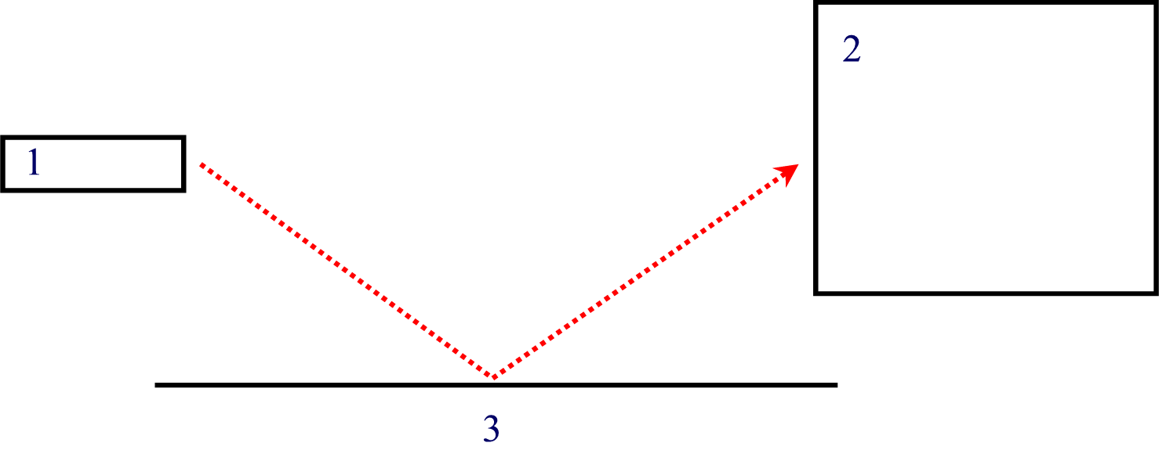

  - Sistema:
Receptor:
Emissor:
Obstacle:
Avantatges:
Desavantatges:
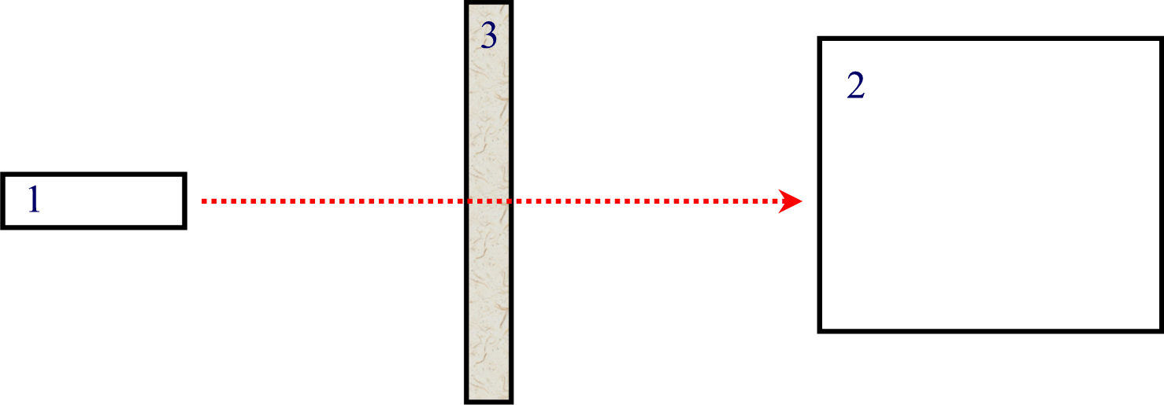

- Dibuixa una PICONET i una SCATTERNET i comenta la principal característica de cadascuna:

  - PICONET:
Característiques:
  - SCATTERNET
Característiques:

APLICACIONS. DOCUMENTS AMB EL GOOGLE DRIVE.

- Segueix les següents instruccions:

  - Amb el teu compte corporatiu ves a la pàgina d’inici de Google: www.google.es
  - A dalt, a la dreta de la pàgina trobaràs un botó què posa “Inicia Sessió” prem aquest obtó i introdueix el correu corporatiu què et vam fer a principi de curs i posa-hi la contrasenya.
  - El botó desapareix i al seu lloc apareix una icona què consisteix a la teva inicial, o la teva foto de perfil, si n’has afegit cap.
  - A la dreta de la teva inicial o foto de perfil apareix una icona composada per un quadre fet amb nou quadrets, prem aquesta icona.
  - Es desplega un menu amb totes les aplicacions de google, busca la icona del google drive i prem-la
  - Se t’obre la teva carpeta de drive, amb tots els arxius què conté.
  - A dalt a l’esquerra, sota el logotip de l’institut hi ha un botó què posa nou, prem-ho.
  - Se t’obre un menú desplegable, amb les diferents opcions d’arxius què pots editar, obre el què necessitis i comença a treballar.

- Fes el següent exercici:

  - A partir de qualsevol noticia què trobis aquesta setmana, crea un document de text comentant-la.
  - El document ha de tenir una longitud mínima d’un din-A4 amb lletra de tipus Times New Roman, cos 10.
  - Dintre del document haurà d’haver-hi un gràfic què hagis fet tu amb el full de càlcul de Google Drive.
  - Al límit de grandària del document es comptarà el text i el gràfic, o gràfics què hagis creat. Però no es comptaran les imatges.
  - Recorda de posar l’enllaç a la notícia original al final del text. Pots posar una cosa semblant a: “Extret de:...” i a continuació poseu l’enllaç a la noticia original.
  - Quan acabis el document ho presentes al professor a l’enllaç corresponent.

PROGRAMACIÓ D’APLICACIONS PER A ANDROID AMB APP INVENTOR 2.

El programa App Inventor, és un editor d’aplicacions què ens permet programar aplicacions per a dispositius amb sistema Android. Consta d’una pantalla de disseny de l’aplicació i una altra d’edició de blocs, què és un intèrpret de comandes. Els pots trobar a la següent adreça:
http://ai2.appinventor.mit.edu/
Recorda que la primera vegada que accedeixes has de donar accés a l’aplicació amb un compte de correu de google.
Una vegada hagis accedit a l’aplicació fes el següent exercici:
- Programa l’aplicació Pong (Si ja el tens fet mira de corregir els defectes què et vaig indicar a les correccions durant la 2ona Avaluació).
Pots trobar indicacions per programar-la a la següent direcció:
Pràctica 11. Pong. Un joc avançat per a Àndroid
- Presenta a l’enllaç destinat a això l’executable i el codi font del programa què has fet.

